Công điện
Document ID: ddd25ea983bb
Created at: 2025-12-19T16:10:39
Type: Government Telegram

Image 1: Screenshot_2025-12-17_154858.png
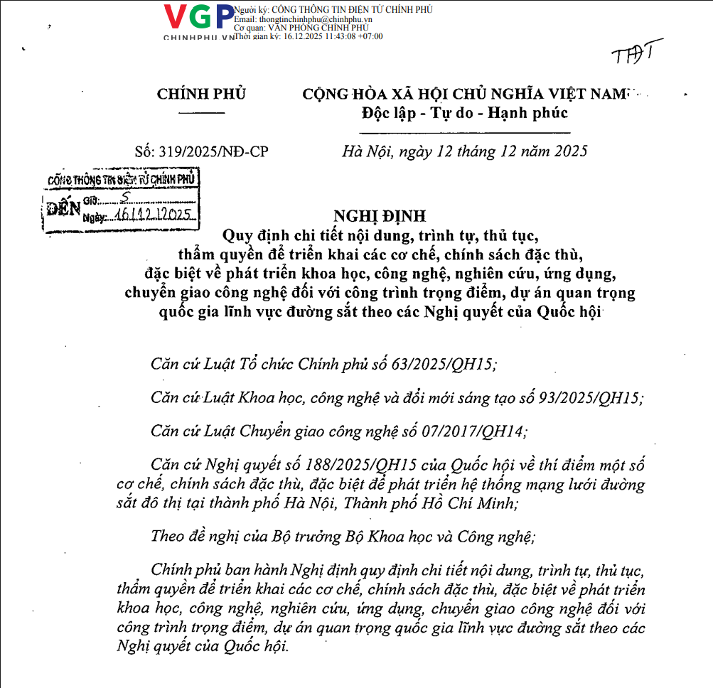
OCR Text:
Nguqi ký: CONG THỎNG TIN ĐIỆN TỬ CHÍNH PHÙ
VGP
Email: tongtinchinhphu@chinhphu yn
Co quan
vĂN PHÒýG} CHÍNH PHÙ
Hinhphi]
NThởi gian kỷ: 16.12.2025 //.43.08 +07:00
TA
CHÍNH PHỦ
CỘNG HÒA XĂ HỘI CHỦ NGHĨA VIỆT NAMF'
Độc lập - Tự do - Hạnh phúc
Số: 319/2025/NĐ-CP
Hà Nội,
12 tháng 12 năm 2025
cÕri m)ngincra @cxiwau
GN;
ĐẾN%ỳ/,72ĩ2D2S
NGHỊ ĐỊNH
Quy đinh
tiết nội
trình tự, thủ tục,
thẩm quyền để triển khai các cơ chế, chính sách đặc thù,
đặc biệt về phát triển khoa học, công nghệ, nghiên
ứng dụng,
chuyến giao
nghệ đối với
trình trọng điễm, dự án quan trong
gia lĩnh vực
sắt theo các Nghị
quyết của
hội
Căn cứ Luật Tổ chúc Chính phủ số 63/2025/QH15;
Căn cứ Luật Khoa học,
nghệ và đồi mới sáng tạo số 93/2025/QH15;
Căn cứ Luật Chuyển giao công nghệ số 07/2017/QH14;
Căn
Nghị
số 188/2025/9H15 của Quốc hội về thí điểm một số
co
chế, chính sách đặc thù, đặc biệt đễ phát triến hệ _
mạng lưởi
sắt đô thị tại thành
Hà Nội, Thành
Hồ Chi Minh;
Theo đề nghị cúa Bộ
Bộ Khoa học và
nghệ;
Chính phù ban hành Nghị đpnh quy định chi tiết nội -
trình tự, thủ tục,
thẫm
để triển khai các co chế chính sách ẩặc thù, đặc biệt về phát triển
khoa học,
nghệ
cứu, ứng
chuyến giao
nghệ đối vớì
công trình trọng điểm, dự án quan trọng quổc gia lĩnh vực
sắt theo các
Nghị
cùa Quốc hội
ngày
chi
dung
cứu,
công
công
Quổc
quốc
đường
công
quyết :
cứ
thống
đuờng
phó
phó
truởng
Công
dung
quyền
công
nghiên
dung'
công
đường
quyết

Image 2: Screenshot_2025-12-17_152735.png
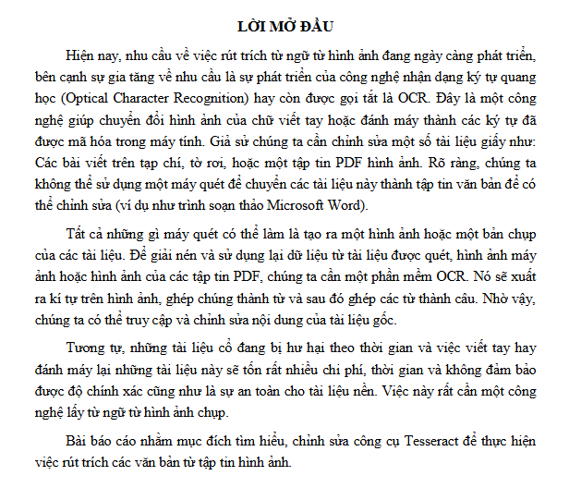
OCR Text:
LỜIMỞ ĐẢU
Hiện
nhu cẩu về việc rút trích tử ngữ từhỉnh ảnh đang ngảy càng phát triển
bên
sụ gia tăng về nhu cẩu là sự phát triền của
nghệ nhận dạg ký tự quang
học (Optical Character Recognition)
hay còn đupc gọi tẳt là OCR
Đáy là một công
nghệ
chuyen đổi hinh ảnh của chữ viết tay hoặc đánh máy thành các ký tự đã
đuợc mã hóa trong máy tính Giả sử
ta cẩn duinh sửa một số tải liệu giẩy nhu:
Các bài viêt trên tạp chí: tờ rơL hoặc mật tặp tin PDF
bình ành. Rõ càng chúng ta
không thẩ sử dụng một máy quét đẻ chuyen các tài liệu này thành tập tin văn bản đẩ có
thế chinh sửa (ví dụ nhu trinh soạn thảo Microsoft Word) -
Tất cả nhũng gì máy quét có thẻ làm là tạo ra một hỉh ảnh hoặc mật bản chụp
cua các tài liệu. Đề giải nén và sử dụng lại dữ liệu từtài liệu đuợc quét, hình ảnh máy
ảnh hoặc hình &nh cúa các tập tin PDF. chúng ta cẩn mật phần mềm OCR Nó sẽ xuất
ra kí tựtrên hinh ảnh ghép chứng thành từ và sau đó ghép các từ thành cáu. Nhờ vậy
chúng ta có thể truy cập và chỉnh sua nậi dung của tài liệu gốc.
Tuong
nhũng tài liệu cổ đang bị hư hại teo thời gian và việc viết tay
đánh máy Jại những tài liệu này sẽ tốn rất nhiều chi pbí, thởi gianl và không đảm bảo
độ chính xác
như là sự al toàn d1o tài liệu nền. Việc nảy Iất cẩn một -
nghệ lấy từngữtừbình ảnh chụp
Bài bá0 cáo nhằmn mục đich tim biẻu
chinh s6a
cụ Tesseract đẻ thực hiện
việc rút trích các văn ban tù tập tin hìuh anh
nT{ .
cong
cauh
gúp
chúug
hay
công
duợc
cung
coug=

Image 3: Screenshot_2025-12-17_154858.png
OCR Text:
Nguqi ký: CONG THỎNG TIN ĐIỆN TỬ CHÍNH PHÙ
VGP
Email: tongtinchinhphu@chinhphu yn
Co quan
vĂN PHÒýG} CHÍNH PHÙ
Hinhphi]
NThởi gian kỷ: 16.12.2025 //.43.08 +07:00
TA
CHÍNH PHỦ
CỘNG HÒA XĂ HỘI CHỦ NGHĨA VIỆT NAMF'
Độc lập - Tự do - Hạnh phúc
Số: 319/2025/NĐ-CP
Hà Nội,
12 tháng 12 năm 2025
cÕri m)ngincra @cxiwau
GN;
ĐẾN%ỳ/,72ĩ2D2S
NGHỊ ĐỊNH
Quy đinh
tiết nội
trình tự, thủ tục,
thẩm quyền để triển khai các cơ chế, chính sách đặc thù,
đặc biệt về phát triển khoa học, công nghệ, nghiên
ứng dụng,
chuyến giao
nghệ đối với
trình trọng điễm, dự án quan trong
gia lĩnh vực
sắt theo các Nghị
quyết của
hội
Căn cứ Luật Tổ chúc Chính phủ số 63/2025/QH15;
Căn cứ Luật Khoa học,
nghệ và đồi mới sáng tạo số 93/2025/QH15;
Căn cứ Luật Chuyển giao công nghệ số 07/2017/QH14;
Căn
Nghị
số 188/2025/9H15 của Quốc hội về thí điểm một số
co
chế, chính sách đặc thù, đặc biệt đễ phát triến hệ _
mạng lưởi
sắt đô thị tại thành
Hà Nội, Thành
Hồ Chi Minh;
Theo đề nghị cúa Bộ
Bộ Khoa học và
nghệ;
Chính phù ban hành Nghị đpnh quy định chi tiết nội -
trình tự, thủ tục,
thẫm
để triển khai các co chế chính sách ẩặc thù, đặc biệt về phát triển
khoa học,
nghệ
cứu, ứng
chuyến giao
nghệ đối vớì
công trình trọng điểm, dự án quan trọng quổc gia lĩnh vực
sắt theo các
Nghị
cùa Quốc hội
ngày
chi
dung
cứu,
công
công
Quổc
quốc
đường
công
quyết :
cứ
thống
đuờng
phó
phó
truởng
Công
dung
quyền
công
nghiên
dung'
công
đường
quyết

Image 4: Screenshot_2025-12-18_084537.png
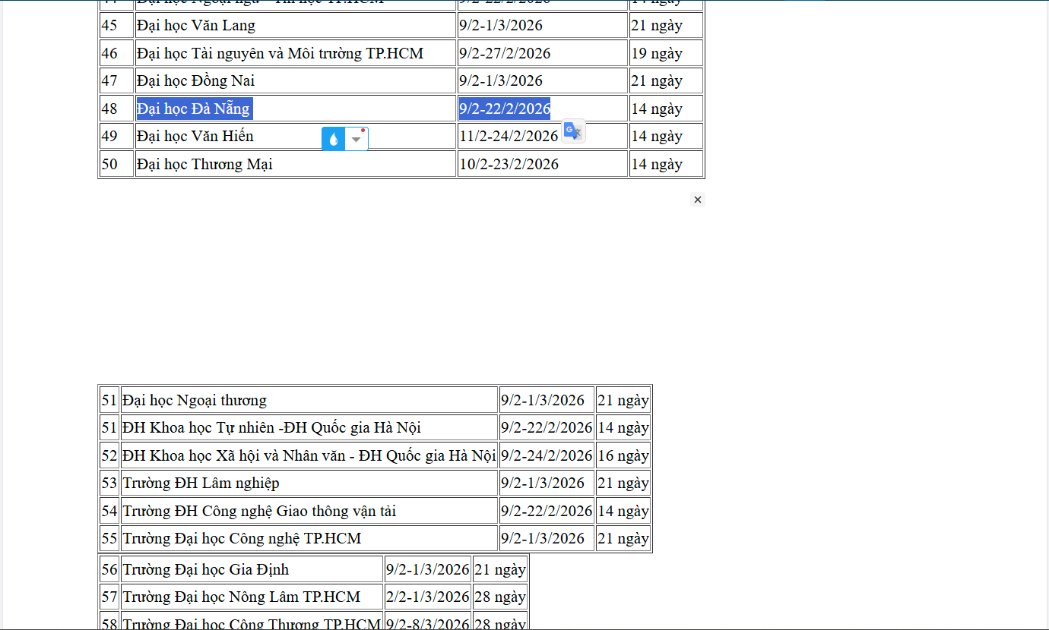
OCR Text:
145
[Đại học Văn Lang
|9/2-1/3/2026
[21 ngày
146
[Đại học Tài nguyên và Môi truờng IPHCM
19/2-27/2/2026
[19 ngày
47
[ại học Đồng Nai
[9/2-1/3/2026
[21 ngày
48
|ại học Đà
9/2-22/2/2026
14 ngày
|49
[Đại học Văn Hiến
11/2-24/2/2026
14 ngày
I5o
[Đại học Tbương Mại
0/2-23/2/2026
ngày
|Đại học Ngoại thương
/2-1/3/2026
[21 ngà
JH Khoa học Iự nhiên ~ĐH Quốc gia Hà Nội
[9/2-22/2/2026/14 ngà
|s2/ĐH Khoa học Xã bội và Nhân văn - ĐH Quốc gia Hà Nậil9/2-24/2/2026/16 ngày
|53 Trường ĐH Lâm nghiệp
9/2-1/3/2026
[21 ngày
JTrường ĐH Công nghệ Giao
vận tài
|9/2-22/2/2026
4 ngày
[Truờng Đại học
ngbệ TPHCM
l9/2-1/3/2026
[21 ngày
[Truờng Đại học Gia Định
[9/2-1/3/2026/21 ngày
[Truờng Đại học Nông Lâm IPHCM
[2/2-1/3/2026/28 ngày
Tnràng Đai hoc Công Thuong TPHCMlo {2 -8/3/2026l28 ngà_
Nẵng
thông
Công

